Государственная и общественная безопасность». В современном мире, полном различных вызовов и угроз, понимание того, как обеспечивается охрана нашего государства и общества, является crucial для каждого гражданина.
На этом занятии мы рассмотрим, какие государственные структуры отвечают за нашу безопасность, какие задачи они выполняют, и как мы, обычные граждане, можем участвовать в этом процессе. Мы познакомимся с деятельностью таких важных органов, как Министерство внутренних дел, Федеральная служба безопасности,
Служба внешней разведки и Росгвардия.
Но самое главное – мы поговорим о том, почему стабильность – это не только дело государства, но и каждого из нас. Вы узнаете, как ваша бдительность, ответственность и активная гражданская позиция могут внести вклад в обеспечение защищённости нашего общества.
Тема эта многогранна и затрагивает различные аспекты нашей жизни. Поэтому я
прошу вас быть внимательными, активно участвовать в обсуждениях и не стесняться задавать вопросы. Помните, что знания, которые вы получите сегодня, могут оказаться очень полезными в вашей дальнейшей жизни.

Основная часть

Определение понятий
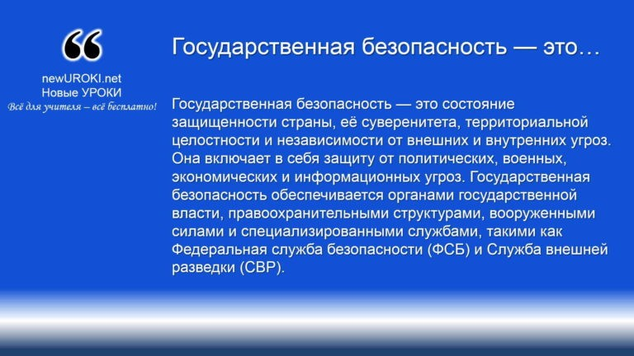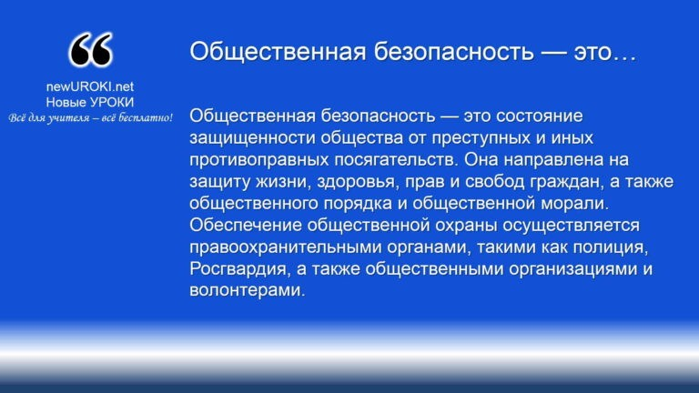Государственная безопасность — это состояние защищенности страны, её суверенитета, территориальной целостности и независимости от внешних и внутренних угроз. Она включает в себя защиту от политических, военных, экономических и информационных угроз. Государственная безопасность обеспечивается органами государственной власти, правоохранительными структурами, вооруженными силами и специализированными службами, такими как Федеральная служба безопасности (ФСБ) и Служба внешней разведки (СВР).

Общественная безопасность — это состояние защищенности общества от преступных и иных противоправных посягательств. Она направлена на защиту жизни, здоровья, прав и свобод граждан, а также общественного порядка и общественной морали. Обеспечение общественной охраны осуществляется правоохранительными органами, такими как полиция, Росгвардия, а также общественными организациями и
волонтерами.

Оба этих понятия взаимосвязаны и представляют собой комплекс мер и действий, направленных на защиту государства и его граждан от различных угроз, что в конечном итоге способствует стабильному и безопасному развитию страны.

Краткий обзор основных угроз национальной безопасности России
Россия, как крупная и влиятельная держава, сталкивается с широким спектром угроз. Их можно разделить на внешние и внутренние.

Внешние угрозы включают в себя:
Военные конфликты и агрессия со стороны других государств. Геополитическое положение России и её активная внешняя политика иногда становятся причиной напряжённости в международных отношениях. Существуют риски военного столкновения или эскалации локальных конфликтов.
Терроризм и экстремизм международного характера. Террористические организации, действующие на международной арене, могут планировать атаки на территории России или использовать её в своих интересах.

Киберугрозы. Россия регулярно становится объектом хакерских атак, направленных на государственные структуры, критическую инфраструктуру и частные компании. Эти атаки в состоянии нанести серьёзный ущерб экономике и стабильности страны.
Экономические санкции и торговые войны. В условиях глобальной экономики, санкции, наложенные на Россию, могут повлиять на её экономическое положение и стабильность.

Внутренние опасности включают в себя:
Преступность и коррупция. Высокий уровень преступности и распространённая коррупция подрывают доверие граждан к государственным институтам и мешают развитию страны.
Социальная напряжённость и неравенство. Неравенство в доходах, безработица и социальная несправедливость способны привести к росту социальной напряжённости и массовым протестам.
Экологические проблемы. Экологические катастрофы, вызванные как природными факторами, так и деятельностью человека, могут привести к
значительным материальным потерям и ухудшению качества жизни граждан.
Здоровье нации. Распространение инфекционных заболеваний, недостаточная медицинская помощь и плохие условия жизни способны существенно ослабить здоровье населения и, как следствие, стабильность страны.
Таким образом, комплексный подход к обеспечению государственной и общественной защищённости, включающий как силовые меры, так и профилактическую работу,
является ключевым для устойчивого развития и процветания России.

Роль Министерства внутренних дел Российской Федерации в обеспечении национальной безопасности

Основные задачи МВД России включают:
Защита прав и свобод человека.
Обеспечение правопорядка и общественной стабильности.
Борьба с преступностью, включая организованную и транснациональную. Предотвращение, выявление и расследование преступлений.
Обеспечение безопасности дорожного движения.

Охрана общественного порядка во время массовых мероприятий.

Защита объектов, представляющих государственную или общественную значимость.
Проведение профилактических мероприятий для предупреждения правонарушений.

Функции полиции в обеспечении общественного порядка и борьбе с преступностью
Полиция, являющаяся основным оперативным подразделением МВД, играет центральную роль в обеспечении правопорядка и борьбе с преступностью. Её деятельность направлена на защиту граждан от преступных посягательств, охрану порядка и поддержание стабильности в обществе.

Основные функции полиции включают:

Охрана общественного правопорядка. Сотрудники патрулируют улицы, места массового скопления людей и общественные мероприятия, предотвращая
правонарушения и поддерживая порядок.
Борьба с преступностью. Занимаются выявлением, предотвращением и раскрытием преступлений, включая кражи, грабежи, мошенничество, убийства и другие правонарушения.
Оперативно-розыскная деятельность. Полицейские проводят оперативные мероприятия для обнаружения и задержания преступников, розыска пропавших без вести лиц и возвращения украденного имущества.
Обеспечение дорожной безопасности. Контролируют соблюдение правил дорожного движения, проводят мероприятия по снижению аварийности на дорогах и предотвращает нарушения, связанные с управлением транспортными средствами.
Охрана людей при проведении массовых мероприятий. Обеспечивают правопорядок на митингах, демонстрациях, спортивных и культурных мероприятиях, предотвращая беспорядки и нарушения.
Профилактическая работа. Проводят разъяснительную работу среди населения, организуют встречи, лекции и другие мероприятия, направленные на предупреждение правонарушений и формирование законопослушного поведения. Взаимодействие с гражданами. Полиция принимает заявления и жалобы от людей, проводит проверки и оказывает помощь в решении правовых вопросов.
Федеральная служба безопасности Российской Федерации как ключевой орган обеспечения государственной безопасности

Стоит прочесть также: Безопасность при наводнении - конспект урока
Основные направления деятельности ФСБ России

Федеральная служба безопасности Российской Федерации (ФСБ России) является одной из главных государственных структур, отвечающих за защиту страны от внутренних и внешних угроз. ФСБ выполняет широкий спектр задач, направленных на обеспечение стабильности и защищённости государства, а также охрану её суверенитета и территориальной целостности.

Основные направления деятельности ФСБ включают:
Контрразведывательная работа. Осуществляет разведывательные и контрразведывательные операции, направленные на предотвращение и
пресечение функционирования иностранных разведок на территории РФ. Это включает в себя сбор и анализ информации, выявление и нейтрализацию шпионов и агентов иностранных государств.
Борьба с терроризмом и экстремизмом. Играет ключевую роль в выявлении, предотвращении и ликвидации террористических угроз. Служба занимается мониторингом потенциальных террористических группировок, недопущением
экстремистских актов и ликвидацией подобных ячеек. Особое внимание уделяется борьбе с радикальными экстремистскими организациями.
Обеспечение экономической безопасности. Осуществляет контроль за экономической деятельностью, направленной на подрыв экономической
стабильности страны. Это включает в себя противостояние коррупции, незаконным оборотом финансов, промышленным шпионажем и другими экономическими преступлениями.
Информационная деятельность. В условиях развития информационных технологий эта структура активно занимается защитой информационных ресурсов и устранением кибератак. Служба разрабатывает и внедряет меры по охране государственной информации и инфраструктуры от несанкционированного доступа и вредоносных воздействий.
Пограничная безопасность. Контролирует и охраняет национальную границу Российской Федерации. Это охватывает предотвращение незаконного
пересечения границы, контрабанды и других правонарушений на пограничных территориях. Пограничные подразделения также участвуют в совместных международных операциях по обеспечению пограничной охраны.

Контрразведывательная деятельность ФСБ и защита государственных интересов
Контрразведывательная активность направлена на выявление и нейтрализацию угроз, исходящих от иностранных разведок и других субъектов, пытающихся подорвать национальные интересы РФ.

В этой сфере она выполняет следующие задачи:

Выявление шпионской активности. ФСБ проводит операции по выявлению и пресечению шпионской деятельности иностранных разведок на территории России. Занимается наблюдением за подозреваемыми лицами, осуществляет перехват и анализ их коммуникаций, а также сбор доказательств для
последующего судебного преследования.
Защита государственной тайны. Обеспечивает охрану национальной тайны и конфиденциальной информации. Служба контролирует доступ к секретной информации, предотвращает её утечку и проводит проверки на предмет соблюдения режима секретности в гос.органах и организациях.

Таким образом, эта структура играет ключевую роль в системе обеспечения государственной и общественной безопасности страны. Многообразие её задач и высокий уровень профессионализма сотрудников позволяют эффективно защищать
интересы государства и граждан от различных угроз, обеспечивая стабильность и процветание России.

Служба внешней разведки Российской Федерации и её роль в обеспечении национальной безопасности
Задачи и функции СВР России

Служба внешней разведки Российской Федерации (СВР РФ) является одним из ключевых органов, отвечающих за сбор и анализ информации, необходимой для защиты государственных интересов и предотвращения внешних угроз.

Основные задачи и функции СВР России содержат:

Сбор разведывательной информации. Занимается получением данных о деятельности иностранных государств, международных организаций и других субъектов, представляющих интерес для нашего государства. Это включает в себя сбор сведений о политических, экономических, военных и научно- технических аспектах, которые могут повлиять на национальные интересы страны.
Анализ и оценка разведывательных данных. Проводит всесторонний анализ полученных данных, оцениваетих достоверность и значимость. На основе них формируются аналитические отчеты и прогнозы, которые предоставляются руководству нашего государства для принятия стратегических решений.
Обеспечение государственной безопасности за рубежом. Осуществляет деятельность по охране наших граждан и объектов за пределами Родины. Это включает в себя выявление и пресечение рисков, направленных против наших дипломатических и коммерческих представительств, а также обеспечение защиты российских граждан, находящихся за рубежом.
Противодействие иностранной разведывательной деятельности. Выявляет и пресекает попытки иностранных разведок получить доступ к секретной информации и стратегически важным объектам России. Это охватывает в себе как традиционные методы разведывательной деятельности, так и использование современных технологий кибершпионажа.
Сотрудничество с другими спецслужбами и международными организациями. Активно взаимодействует с разведывательными службами других стран и международными организациями для обмена информацией и координации действий по противодействию общим опасностям. Это включает в себя участие в совместных операциях, обмен разведывательными сведениями и проведение консультаций.

Роль разведки в предотвращении внешних угроз

Роль СВР в предупреждении угроз извне, чрезвычайно важна для обеспечения национальной стабильности РФ. Разведывательная деятельность позволяет заблаговременно выявлять потенциальные риски и принимать меры по их нейтрализации.

Основные аспекты этой работы состоят из:

Выявление и предотвращение иностранных угроз. Осуществляет мониторинг ситуации в мире, выявляет потенциальные угрозы и прогнозирует их развитие.
Это позволяет заблаговременно принимать меры по предотвращению негативных последствий для России. Важную роль в этой работе играет анализ политической и финансовой ситуации в других государствах, а также мониторинг деятельности террористических и экстремистских группировок.
Противодействие международному терроризму. Активно участвует в борьбе с международным терроризмом, выявляет и пресекает планы террористов, направленные против нашей страны и её граждан. В рамках этой работы осуществляется обмен информацией с разведывательными службами других государств, проведение совместных операций и координация усилий по
противодействию терроризму.
Защита экономических интересов страны. Занимается сбором и анализом данных о деятельности иностранных компаний и организаций, которые могут представлять опасность России. Это включает в себя мониторинг финансовой
ситуации, выявление случаев промышленного шпионажа и принятие мер по охране экономических интересов.
Обеспечение информационной безопасности. Проводит мероприятия по защите информационных ресурсов России от несанкционированного доступа и кибератак. Это включает в себя выявление и пресечение попыток хакерских атак, защиту государственных информационных систем и инфраструктуры.

Примером успешной работы СВР в предотвращении внешних угроз является
предотвращение террористических актов на территории Российской Федерации и за её пределами. В результате оперативных мероприятий были задержаны террористы,
планировавшие атаки на наши объекты. Эти действия позволили избежать многочисленных жертв и продемонстрировали высокий уровень профессионализма этой структуры.

Росгвардия России: структура и основные задачи

Функции Росгвардии в обеспечении общественной безопасности

Росгвардия, полное название которой — Федеральная служба войск национальной гвардии Российской Федерации, является одним из ключевых элементов системы охраны общественного порядка и защиты граждан.

Её функции разнообразны и содержат в себя несколько существенных направлений:
Охрана общественного порядка. Служба обеспечивает правопорядок на улицах, в общественных местах и на массовых мероприятиях. В её задачи входит предотвращение и пресечение нарушений, патрулирование, а также участие в обеспечении правопорядка во время проведения крупных мероприятий, таких как митинги, демонстрации, спортивные и культурные события.
Борьба с преступностью. Включает в себя работу по выявлению, пресечению и расследованию преступлений, особенно тех, которые связаны с незаконным
оборотом оружия, наркотиков и другими опасными деяниями. Росгвардия также
активно сотрудничает с другими правоохранительными органами в проведении совместных операций и мероприятий.
Контроль за оборотом оружия. Осуществляет лицензирование и контроль за оборотом гражданского и служебного оружия, а также обеспечение его хранения и использования в соответствии с законодательством. Это содержит в себе регулярные проверки мест хранения оружия, выдачу лицензий и разрешений, а также контроль за соблюдением правил хранения и транспортировки оружия.
Защита важных государственных объектов. Отвечает за охрану стратегически значимых предприятий, таких как атомные станции, военные базы,
правительственные здания и другие, представляющие особую важность для государства. Это включает в себя как физическое прикрытие, так и применение современных технологий для обеспечения надзора за этими объектами.
Обеспечение правопорядка в чрезвычайных ситуациях. В случае природных катастроф, техногенных аварий или массовых беспорядков, Эти подразделения привлекаются для поддержания правопорядка, эвакуации населения и
проведения спасательных операций. В таких ситуациях её сотрудники работают в тесном взаимодействии с МЧС, МВД и другими экстренными службами.

Участие Росгвардии в борьбе с терроризмом и экстремизмом Одним из ключевых направлений деятельности Росгвардии является борьба с терроризмом и экстремизмом. Эта работа содержит в себе следующие аспекты:

Профилактика и предотвращение терактов. Росгвардия проводит оперативные мероприятия по выявлению и нейтрализации террористических группировок,
предотвращению терактов и минимизации их последствий. Это включает в себя разведывательную деятельность, оперативные разработки и анализ информации о возможных угрозах.
Антитеррористические операции. Участвует в проведении специальных операций по задержанию террористов, освобождению заложников и нейтрализации взрывных устройств. В её составе имеются специализированные подразделения, обученные и оснащенные для выполнения таких задач, включая отряды специального назначения и инженерно-саперные подразделения.
Защита стратегически важных объектов от террористических атак. В цели Росгвардии входит обеспечение надзора за предприятиями критической
инфраструктуры, которые могут стать целями для террористов. Это включает в себя как физическую защиту, так и применение технических средств для
предотвращения возможных атак.
Работа с населением. Существенным аспектом деятельности Росгвардии
является проведение информационно-разъяснительной работы с гражданами, направленной на повышение уровня бдительности и готовности к действиям в чрезвычайных ситуациях. Это включает в себя проведение лекций, семинаров,
публикацию информационных материалов и другие формы работы с населением.

Охрана важных государственных объектов и специальных грузов
Одной из приоритетных задач Росгвардии является прикрытие важных точек и специальных грузов.

Эта работа заключается в:
Физическая защита объектов. Росгвардия обеспечивает круглосуточную охрану государственных объектов, таких как правительственные здания, военные базы, научные учреждения и другие стратегически важные предприятия. Для выполнения этой задачи используются как патрули, так и стационарные посты охраны, а также системы видеонаблюдения и другие технические средства.
Сопровождение и прикрытие специальных грузов. В предназначение Росгвардии входит обеспечение охраны при транспортировке специальных грузов, включая оружие, боеприпасы, радиоактивные материалы и другие опасные или ценные грузы. Для этого используются специализированные транспортные средства, вооруженные эскортные группы и другие силовые меры. Контроль доступа. Осуществляет контроль доступа на точки, охраняемые государством, обеспечивая, чтобы доступ к ним имели только уполномоченные лица. Обеспечивает проверку документов, досмотр личных вещей и транспортных средств, а также использование современных систем контроля доступа.
Реагирование на чрезвычайные ситуации. В случае возникновения чрезвычайных ситуаций на охраняемых предприятиях, служба принимает меры по спасению людей и имущества, эвакуации персонала и ликвидации
последствий ЧС. В таких случаях её сотрудники работают в тесном взаимодействии с другими экстренными службами и ведомствами.
Таким образом, Росгвардия России играет ключевую роль в обеспечении общественного порядка и стабильности в стране. Её многогранная деятельность направлена на спасение граждан от различных угроз, борьбу с преступностью и
терроризмом, а также охрану стратегически важных объектов и транспортировку специальных грузов.

Домашняя работа:
Прочитать параграф по теме урока.
- Конспект: определение государственной и общественной безопасности, внешние угрозы, внутренние.
- Таблица: Силовые органы и их задачи, дописать в основные задачи еще по 4 основных задач

Орган | Основные задачи
Министерство внутренних дел (МВД) | 1.Поддержание правопорядка и борьба с преступностью  2.  3.  4.  5.
ФСБ | 1.Контрразведка и борьба с терроризмом  2.  3.  4.  5.
Служба внешней разведки (СВР) | 1.Сбор и анализ разведывательной информации  2.  3.  4.  5.
Росгвардия | 1. Охрана важных объектов и участие в спецоперациях  2.  3.  4.  5.

